Dostáváte do ruky podzimní vydání našeho zpravodaje. Kromě informací o dění v obvodě přinášíme i něco z historie Lhoty.
Na radnici došlo k personálním změnám. Již bývalý místostarosta Ing. Milan Mužík se rozhodl rezignovat z rodinných důvodů na svůj post a nahradila ho pí. Zdena Hončarová. Chtěl bych mu touto cestou poděkovat za vykonanou práci, která byla pro obvod velmi prospěšná. Pomohl dát svými zkušenostmi fungování radnice řád. I když jsem na jeho práci zaslechl občas nějaké výtky, musím konstatovat, že jeho práce byla víc než dobrá.
Ing. Jiří Schoř, starosta

SOKOL Lhota – žactvo oddíl kopané 2008 - 2009

Registrovány dvě věkové kategorie
Fotbalová základna: 6 - 8 let
Mladší žáci: 10 - 12 let

Dne 4. 9. 2008 se konalo první mistrovské utkání mladších žáků.
Jak jsme Vás již informovali, v červnu letošního roku došlo k registraci fotbalové základny a mladších žáků do městské soutěže pořádané ČSFS na období 2008 -2009.
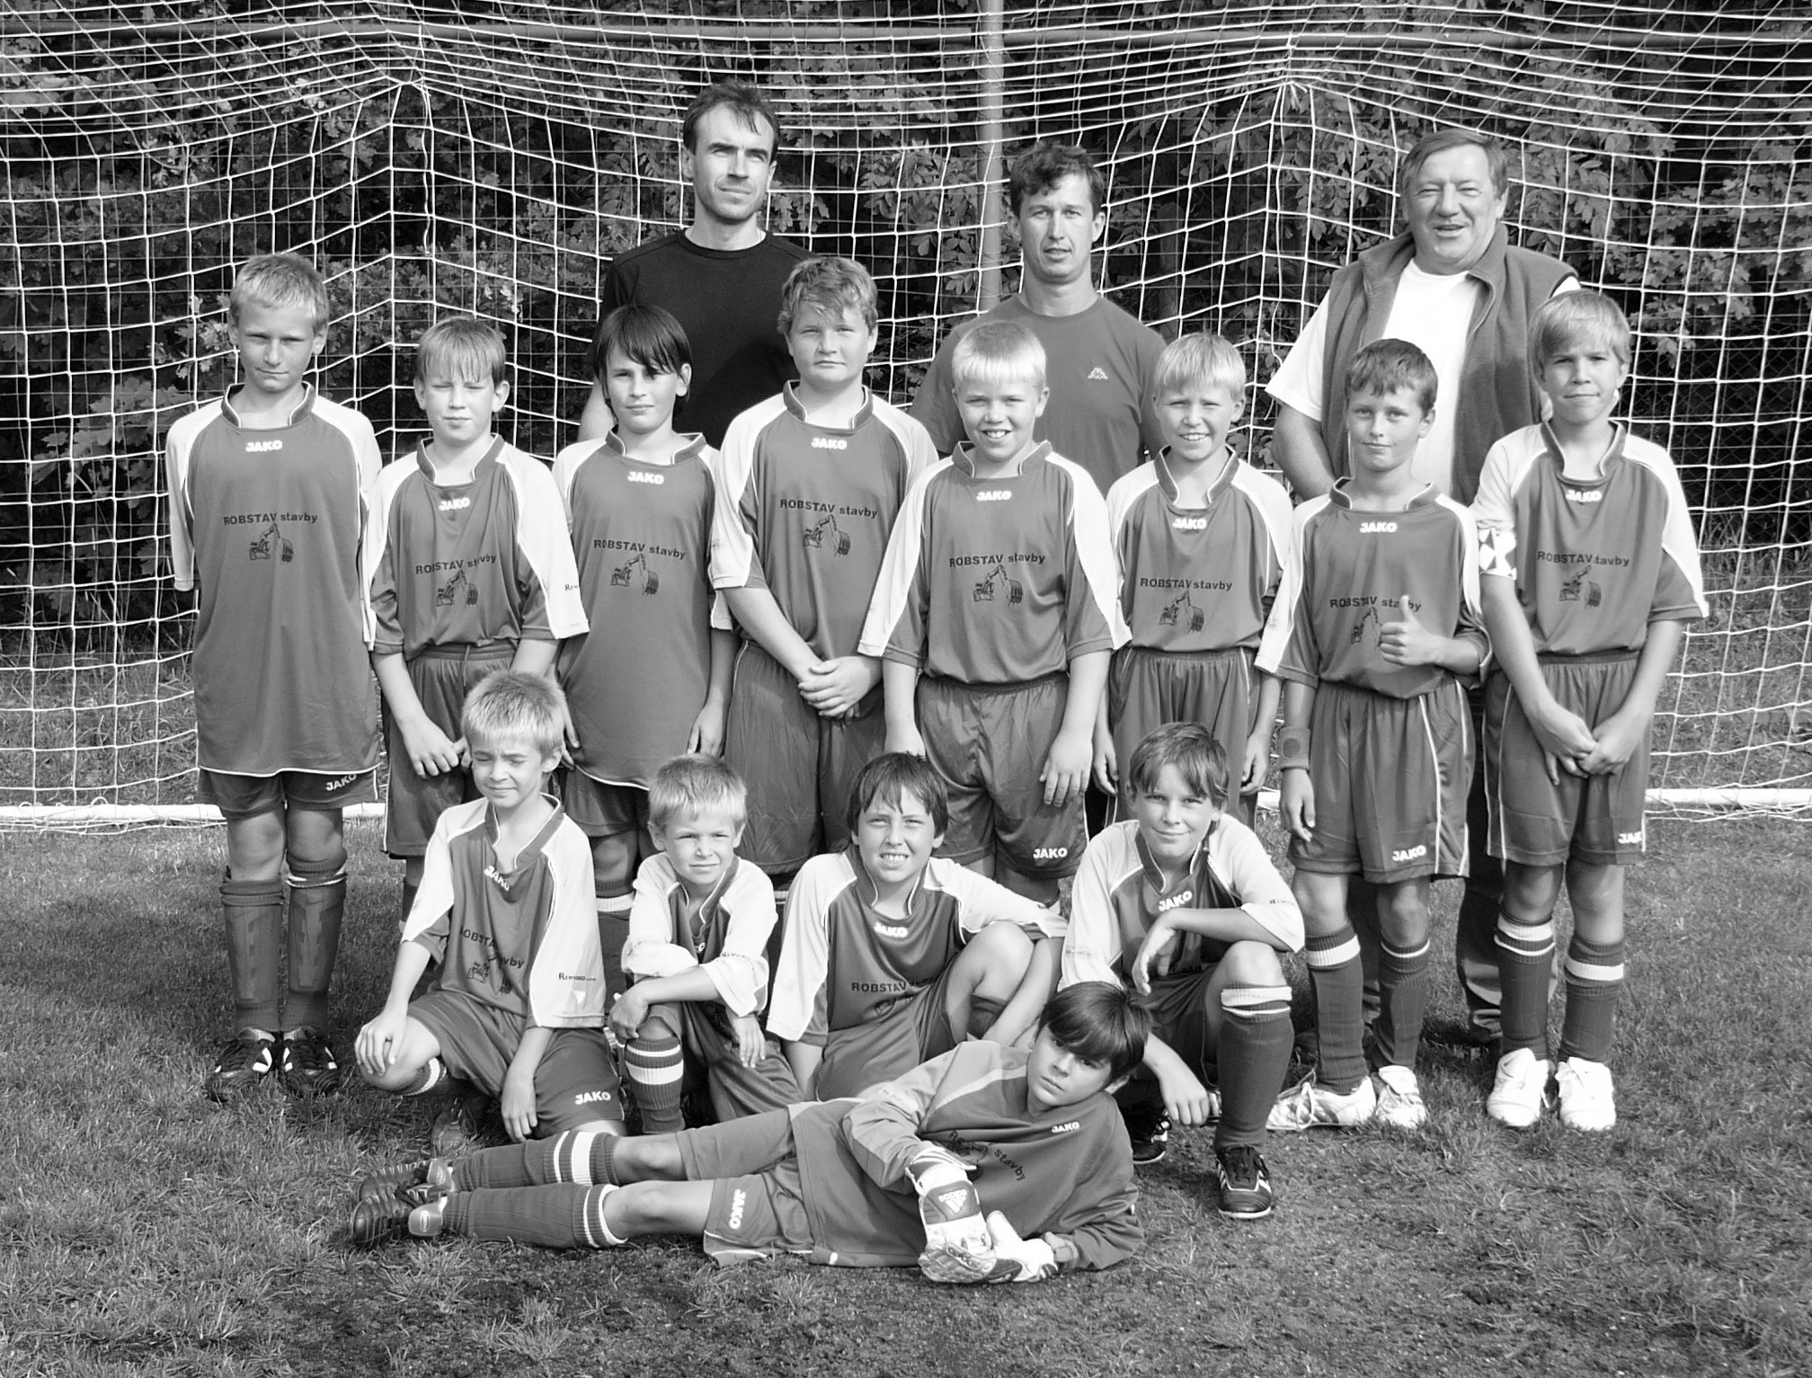

Třikrát týdně se již od počátku srpna schází chlapci našeho obvodu a z ostatních částí Plzně na tréninkových jednotkách místního fotbalového klubu Sokol Lhota. Díky píli a úsilí stávajících členů klubu a řady ochotných rodičů se podařilo připravit dobré podmínky pro malé hráče i pro samotný vstup do soutěže. I v době letních prázdnin a odpočinku byla účast na trénincích hojná. Chlapci byli především nadšeni z krásných nových dresů, které měli možnost vyzkoušet při již odehraných přátelských utkáních ve Spáleném Poříčí a Městě Touškově. Ani rodiče nezaháleli a čekání na své „fotbalisty“ si po dobu jejich tréninku krátili volejbalem na nově zrekonstruovaném přilehlém hřišti.
Poděkování za podporu volného času dětí našeho obvodu a sportovní vyžití i pro dospělé patří především hlavnímu sponzorovi mládežnického oddílu - společnosti ROBSTAV stavby, s.r.o., ale také MO Plzeň 10 pod vedením pana starosty, firmě TARMAC a dále řadě dalších drobných firem z řad rodičů i rodičům samotným za jejich nemalou podporu.
Sokol Lhota o.s.

O dopravě a bezohlednosti

Jedním ze základů demokracie je pravidlo, že svoboda jednotlivce končí tam, kde je omezována svoboda druhých. Jinak řečeno - kromě pustého ostrova není člověk sám a musí brát ohled na ty druhé. Slušný člověk má toto na paměti a ve svém životě se tímto pravidlem neustále řídí. Je ohleduplný vůči ostatním. Bohužel mezi námi žije mnoho lidí, kteří si myslí, že nemusejí brát ohled na ostatní. Tito bezohlední jedinci pak znepříjemňují život ostatním.
Jde například o zlozvyk parkovat více auty na ulici místo na vlastním pozemku. V našem obvodě jsou většinou poměrně úzké komunikace a parkující větší množství aut a zvláště větší dodávková auta způsobují problémy při zimní údržbě nebo vývozu odpadků.
Také někteří bezohlední jedinci ohrožují rychlou jízdou auty a motorkami ostatní. Je jen otázkou času, kdy se něco přihodí, protože ulice ve Lhotě jsou úzké a pohybují se po nich děti.
Existuje prostředek jak tyto problémy řešit a tím je obytná zóna. V obytné zóně se smí parkovat jen na označených parkovištích. Ta se zřizují v počtu jednoho na každou nemovitost nebo nemusí být zřízena vůbec. V obytné zóně je také omezena rychlost jízdy na 20km/h a absolutní přednost mají chodci.
Je otázkou, zda musíme uvažovat o realizaci tak radikálního opatření nebo pomůže morální apel.

Historie a současnost Osady údolí slunce (OÚS)
OÚS je jednou z nejstarších osad v naší vlasti. Vznikala v době 30. let, tj. v období velké nezaměstnanosti, bídy a hladu. Žilo se tehdy těžko, ale lidé byli svým způsobem šťastni a spokojeni. Tak asi byla založena i naše osada. OÚS svou větší částí patří do katastru Lhoty a menší částí do katastru Litic.
V roce 1929 vznikaly první trampské boudy v prostoru dnešní osady, na kamenitých, neplodných a špatně přístupných stráních. První osadníci byli mladí proletáři, pocházející z plzeňského Karlova, značným dílem škodováci, národnosti české i německé nebo děti ze smíšených manželství. Všechny úpravy pozemků a výstavbu si dělali svépomocí sami. První osadníci Krs, Šíp, Janele, Bárta, Basl, Černý, Čermák a jiní již nežijí. První šerif Harry Puchta řídil osadu ještě řadu let po osvobození. K postavení chaty bylo zapotřebí povolení obecního úřadu ve Lhotě.
Protože slovo tramp neměli úřady příliš v lásce, jednalo se o skautskou osadu, což bylo považováno za vyhovující. Od samého začátku měla osada šerifa a pevný řád a předpisy. Jak chat přibývalo, byl zvolen k úřadu šerifa ještě 6-ti členný výbor.
U řeky v místě, kde se řeka dotýká cesty, byl symbolický vchod do osady. Zde stála nejdříve brána z planěk, později byla nahrazena indiánským totemem, symbolem OÚS a přírody. Totem byl zpočátku jednoduchý, později vícekrát zdokonalovaný.
Osadníci žili tehdy ve 30. letech veselým, družným životem, sportovalo se, po večerech se zpívalo u táboráku, později se začalo hrát divadlo, maškarní reje atd. Osadou zněly trampské písně, mnohé přežily až do dnešních dnů a zpívají se v osadce dodnes.
Tak žila osada do r. 1938, kdy utichly české písně, neboť osada připadla do zabraného území a dočasně zanikla. Chaty toto nedobré období přežily a po osvobození nastal návrat osadníků do milovaného údolí. Někteří osadníci se nevrátili a jejich chaty si zakoupili noví majitelé z Plzně a okolí.
Osada začala žít, mladí se scházeli v osadě ke společné zábavě, opět většinou mladí z Karlova, dělnické části Plzně. Bylo co opravovat, cesty, chaty, stavěly se i chaty nové. V r. 1957 osada postavila srub zvaný Salon – Bar, dnešní osadka.
V okolí osady vznikají na konci 50. let zahrádkářské kolonie, několik zahrádkářů se stává členy osady.
Osada stále žije svými tradicemi. Každoročně probíhá bohatý sportovní a společenský život, hlavně v období prázdnin. Hodně se dělá pro děti z osady, dospělí osadníci a jejich hosté pak rádi společně posedí v osadce - osadní klubovně u trampských písniček a nad sklenicí dobrého piva.
Hlavní oslavou je každoroční akce Velký táborový oheň, kde se setkávají všichni osadníci, příznivci trampingu a kamarádi ze širokého okolí. Tato akce je pravidelně pořádána osadníky za podpory Městského obvodu Plzeň - Lhota a to vždy první sobotu v srpnu. Součástí tohoto potlachu bývá vystoupení osadních šamanů a ochotnických herců. K dobré pohodě přispívá i tradiční vystoupení hudební skupiny Poklop.
OÚS oslaví v příštím roce 80 let od svého založení.

Informace z radnice
Informace do mobilu
Protože si mnoho občanů stěžuje na špatnou slyšitelnost místního rozhlasu, znovu upozorňujeme na bezplatnou možnost zasílání zpráv formou SMS z radnice do mobilu. Tato služba se aktivuje registrací čísla Vašeho mobilního telefonu v SMS centru. To se provede pomocí Internetu. Máte-li k dispozici přístup na Internet, připojte se na adresu:
http://smscentrum.plzen-city.cz
a postupujte dle instrukcí (upozorňujeme, že při aktivaci je třeba vybrat záložku MO 10 - zelená).
V opačném případě se zastavte s mobilem na radnici a nebo zavolejte starostovi (378036890).

Výměna občanských průkazů
V letošním roce probíhá poslední etapa výměny občanských průkazů bez strojově čitelných údajů. Jedná se o občanské průkazy vydávané do konce roku 2003. Výměna se netýká občanů narozených před 1. 1. 1936, kteří vlastní občanský průkaz s dobou platnosti „bez omezení“. Vzhledem k tomu, že ve Lhotě proběhla hromadná výměna občanských průkazů při pojmenování ulic, by občané ve Lhotě neměli mít problém. Přesto si svůj občanský průkaz zkontrolujte, neboť žádost o nový musí být podána nejpozději do 30. 11. 2008.

Opatření k omezení vozidel na rozjezdovku
Na základě opakovaných stížností občanů na nelegální pohyb vozidel na rozjezdovce a v přilehlých lesích byly po dohodě se Správou veřejného statku MP, Odborem životního prostředí MMP, Lesy ČR a MO P 10 instalovány na přístupové cesty závory, které mají omezit vjezd vozidel. Na území MO se jedná o závoru na cestě, která je pokračováním ulice Ke Křížku. Klíč od závory je u tajemníka MO.
Bohužel se tato snaha setkala s ostrou kritikou zastupitele Ing. Petra Kračmera.

Výzva
Vyzýváme všechny řemeslníky a ostatní, jež poskytují služby, bydlí ve Lhotě a mají zájem je poskytovat i občanům Lhoty, aby sdělili obor své činnosti a své kontaktní údaje starostovi či místostarostce, popřípadě na e-mail schor@plzen.eu. V příštím čísle občasníku zveřejníme přehled.

K zamyšlení
Že by skleslost nad „dobře vykonanou prací“ nebo se ti mladí snaží vyřešit otázku černých skládek?
Bohužel to takhle vypadá na několika oblíbených setkávacích místech lhotské mládeže.
Doma by určitě takový nepořádek nikdo netrpěl. A tohle někdo za vás uklidí? Těžko. Ale Lhota je taky váš domov, i když to není konkrétní dům s danou střechou. Jakou si ji uděláme, takovou ji budeme mít. A tohle tedy zrovna moc vzhledné není. Takže mládeži, další fotografie budou následovat, ať maminky a tatínkové vědí, kdo a jak nám dělá ve Lhotě nepořádek. A to není zrovna nejlepší vizitka!



